|  |  |
| --- | --- |
|  | PLAN CASERO  DISCAPACIDAD COGNITIVA |

Nombre: ___________________________ Edad: ________

Fecha de entrega: ___________ Entregado por: __________________

**INFORMACION GENERAL**

**¿QUE ES DISCAPACIDAD?**

Es toda restricción o ausencia de la capacidad de realizar una actividad en la forma o dentro del margen que se considera normal para cualquier ser humano. Se caracteriza por insuficiencias o excesos en el desempeño y comportamiento en una actividad rutinaria

**¿QUE ES DISCAPACIDAD COGNITIVA?**

Personas que presentan en el desarrollo de sus Aptitudes Cognitivas diferentes grados de dificultad en la adquisición y aplicación de los elementos del aprendizaje. Así como dificultades para interactuar con otras personas de una manera apropiada dentro de su entorno social. Para lograr una mayor independencia se requiere de apoyos especializados terapéuticos y pedagógicos.

En esta categoría se encuentran aquellas personas que en forma permanente presentan alteraciones en las funciones de conciencia, orientación, energía, impulso, atención, intelectuales y psicosociales, memoria, cálculo, entre otras.

**OBJETIVOS:**

* Promover los procesos cognitivos en el domicilio
* Mantener las principales funciones de la inteligencia
* Estimular la capacidad para identificar los objetos del entorno
* Evitar el deterioro cognitivo y promover la actividad física

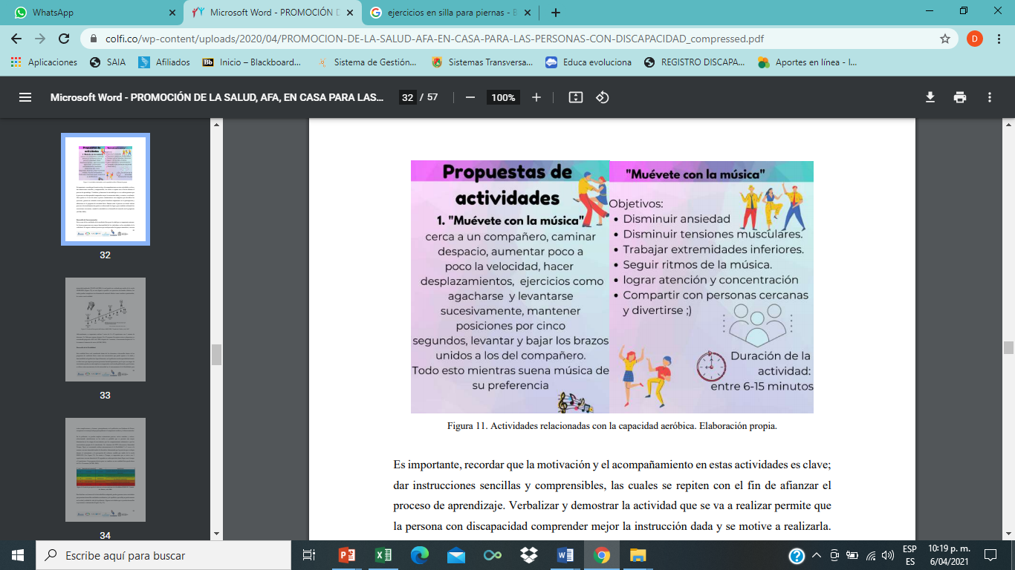

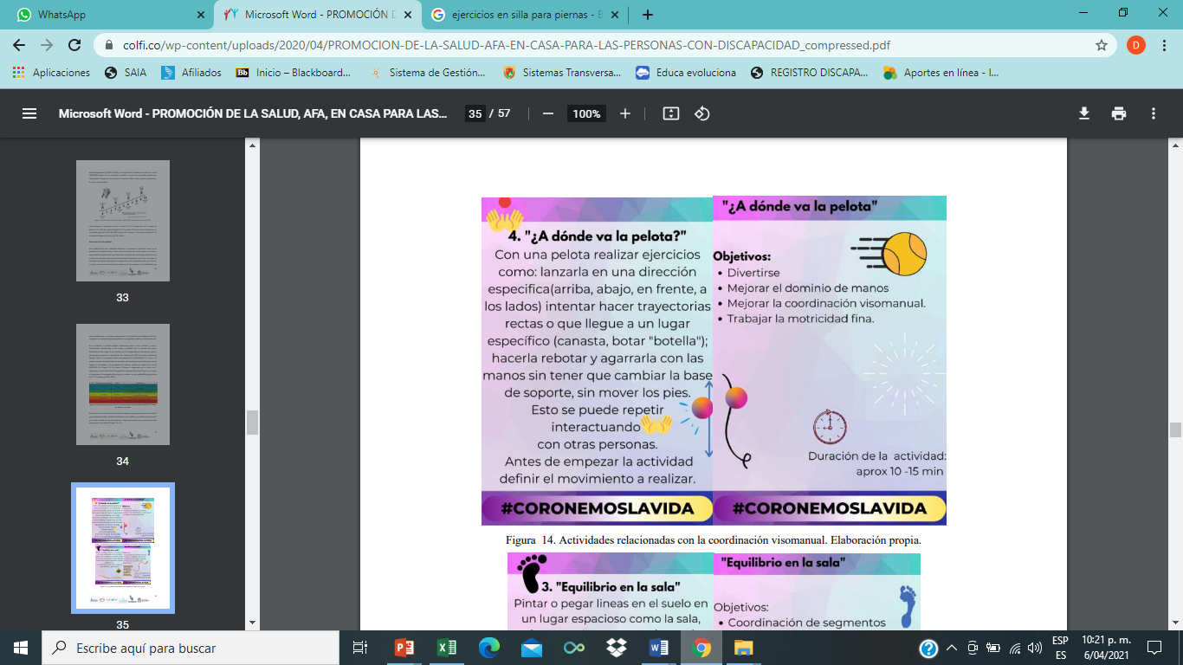

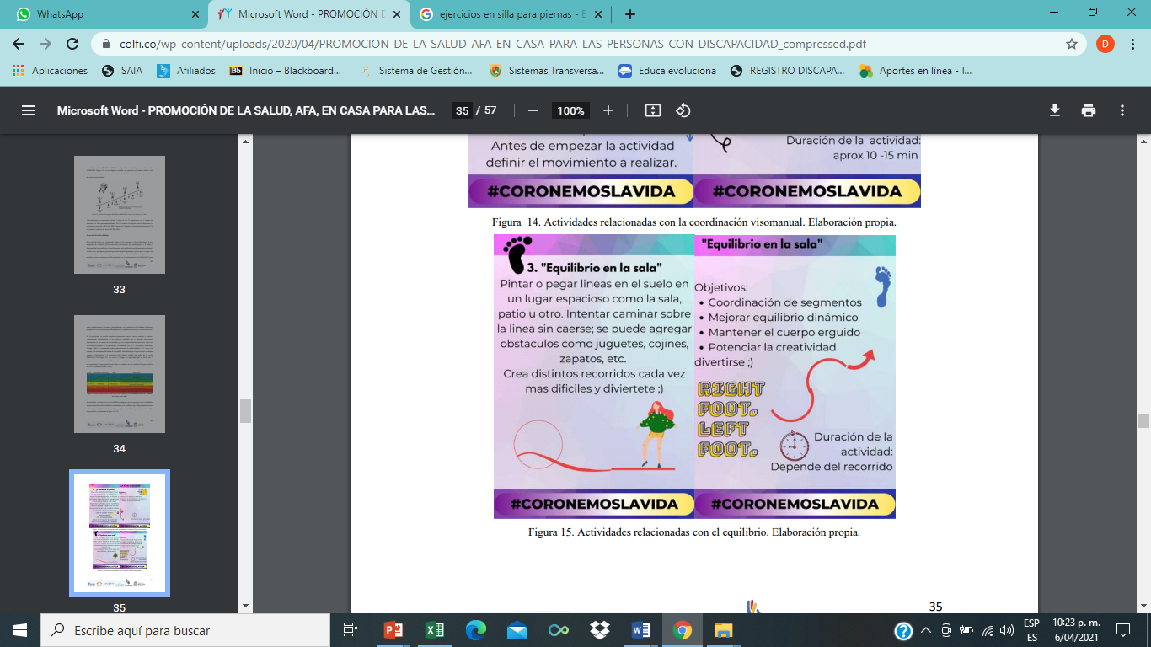

* Realice sopas de letras en casa, puedes copiarla nuevamente en otro papel y encontrar las siguientes palabras:

**PEDRO GATO PERRO AMIGO LOCO MANZANA**

**CASA OSO NIÑA COLEGIO DANZA OJO**

|  |  |  |  |  |  |  |
| --- | --- | --- | --- | --- | --- | --- |
| C | O | L | E | G | I | O |
| E | P | E | R | R | O | S |
| C | E | M | L | O | C | O |
| G | D | A | N | Z | A | P |
| A | R | N | T | M | S | L |
| T | 0 | Z | G | O | J | O |
| O | Y | A | M | I | G | O |
| G | H | N | I | Ñ | A | R |
| H | C | A | S | A | C | E |

* Realice las siguientes operaciones matemática

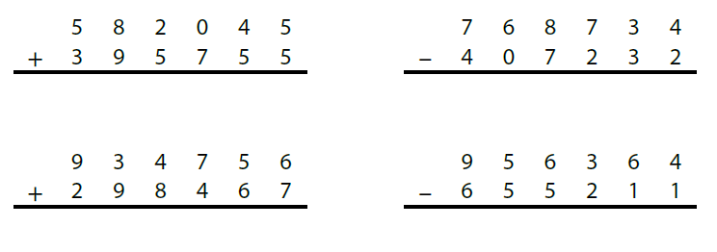

* Escriba en la línea inferior cómo se llaman estos objetos.

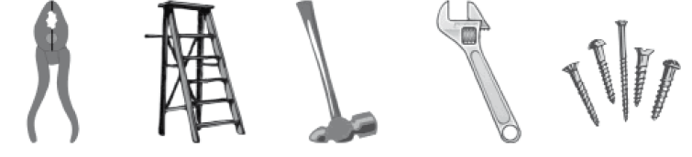___________ __________ ___________ ____________ _____________

Escriba en el siguiente recuadro dónde los compraría

* Señale con un lápiz qué camino debe tomar el coche para llegar a la ciudad.

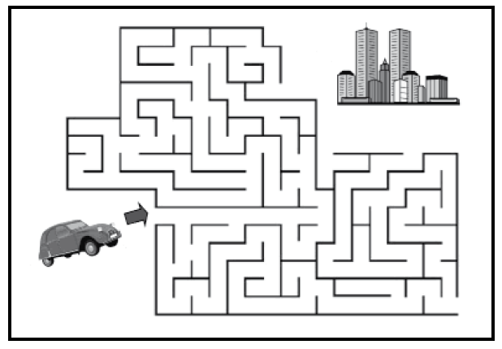

* **TIPS A TENER EN CUENTA EN PERSONAS CON DISCAPACIDAD COGNITIVA**
* Háblele de manera natural y sencilla.
* Evita ignorarlos cuando se comuniquen.
* Promueve hábitos de independencia.
* Evita al máximo la sobreprotección.
* Facilita espacios de socialización con otras personas.